**Лабораторная работа 2. Комбинаторные алгоритмы решения оптимизационных задач**

**ЦЕЛЬ РАБОТЫ:** приобрести навыки разработки генераторов подмножеств, перестановок, сочетаний и размещений на С++; научиться применять разработанные генераторы для решения задач о рюкзаке (упрощенную, коммивояжера, об оптимальной загрузке судна и об оптимальной загрузке судна с центровкой.

**Генерация подмножеств заданного множества**

**Множество** — одно из ключевых понятий математики, представляющее собой набор, совокупность каких-либо.

В математике говорят, что множество A есть **подмножество** множества B, если все элементы первого множества являются и элементами второго множества.

**Задание 1.** Разобрать и разработать генератор подмножеств заданного множества.

// Combi.h

**#pragma once**

**namespace combi**

**{**

**struct subset**// генератор множества всех подмножеств

**{**

**short n,**// количество элементов исходного множества < 64

**sn,** // количество элементов текущего подмножества

**\*sset;** // массив индексов текущего подмножества

**unsigned __int64 mask;** // битовая маска

**subset(short n = 1);** // конструктор(количество элементов исходного множества)

**short getfirst();** // сформормировать массив индексов по битовой маске

**short getnext();** // ++маска и сформировать массив индексов

**short ntx(short i);** // получить i-й элемент массива индексов

**unsigned __int64 count();** // вычислить общее количество подмножеств

**void reset();** // сбросить генератор, начать сначала

**};**

**};**

Шаблон структуры генератора множества всех подмножеств

// Combi.cpp

**#include "stdafx.h"**

**#include "Combi.h"**

**#include <algorithm>**

**namespace combi**

**{**

**subset::subset(short n)**

**{**

**this->n = n;**

**this->sset = new short[n];**

**this->reset();**

**};**

**void subset::reset()**

**{**

**this->sn = 0;**

**this->mask = 0;**

**};**

**short subset::getfirst()**

**{**

**__int64 buf = this->mask;**

**this->sn = 0;**

**for (short i = 0; i < n; i++)**

**{**

**if (buf & 0x1) this->sset[this->sn++] = i;**

**buf >>= 1;**

**}**

**return this->sn;**

**};**

**short subset::getnext()**

**{**

**int rc = - 1;**

**this->sn = 0;**

**if (++this->mask < this->count()) rc = getfirst();**

**return rc;**

**};**

**short subset::ntx(short i)**

**{return this->sset[i];};**

**unsigned __int64 subset::count()**

**{return (unsigned __int64)(1<<this->n);};**

**};**

Реализация методов структуры **subset**

**int _tmain(int argc, _TCHAR* argv[])**

**{**

**setlocale(LC_ALL, "rus");**

**char AA[][2]= {"A", "B", "C", "D"};**

**std::cout<<std::endl<<" - Генератор множества всех подмножеств -";**

**std::cout<<std::endl<<"Исходное множество: ";**

**std::cout<<"{ ";**

**for (int i = 0; i < sizeof(AA)/2; i++)**

**std::cout<<AA[i]<<((i< sizeof(AA)/2-1)?", ":" ");**

**std::cout<<"}";**

**std::cout<<std::endl<<"Генерация всех подмножеств ";**

**combi::subset s1(sizeof(AA)/2);** // создание генератора

**int n = s1.getfirst();** // первое (пустое) подмножество

**while (n >= 0)** // пока есть подмножества

**{**

**std::cout<<std::endl<<"{ ";**

**for (int i = 0; i < n; i++)**

**std::cout<<AA[s1.ntx(i)]<<((i< n-1)?", ":" ");**

**std::cout<<"}";**

**n = s1.getnext();** // cледующее подмножество

**};**

**std::cout<<std::endl<<"всего: " << s1.count()<<std::endl;**

**system("pause");**

**return 0;**

**}**

Пример применения генератора множества всех подмножеств

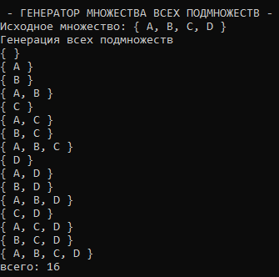

Результат работы программы в консоли

**Генерация сочетаний**

**Сочетание** — это набор элементов, который можно выбрать из множества без учёта порядка.

**Задание 2.** Разобрать и разработать генератор сочетаний.

// Combi.h

**#pragma once**

**namespace combi**

**{**

**struct xcombination** // генератор сочетаний (эвристика)

**{**

**short n,** // количество элементов исходного множества

**m,** // количество элементов в сочетаниях

**\*sset;** // массив индексов текущего сочетания

**xcombination (**

**short n = 1,** //количество элементов исходного множества

**short m = 1** // количество элементов в сочетаниях

**);**

**void reset();** // сбросить генератор, начать сначала

**short getfirst();** // сформировать первый массив индексов

**short getnext();** // сформировать следующий массив индексов

**short ntx(short i);** // получить i-й элемент массива индексов

**unsigned __int64 nc;** // номер сочетания 0,..., count()-1

**unsigned __int64 count() const;** // вычислить количество сочетаний

**};**

**};**

Шаблон структуры генератора сочетаний

// Combi.cpp

**#include "stdafx.h"**

**#include "Combi.h"**

**#include <algorithm>**

**namespace combi**

**{**

**xcombination::xcombination (short n, short m)**

**{**

**this->n = n;**

**this->m = m;**

**this->sset = new short[m+2];**

**this->reset();**

**}**

**void xcombination::reset()** // сбросить генератор, начать сначала

**{**

**this->nc = 0;**

**for(int i = 0; i < this->m; i++) this->sset[i] = i;**

**this->sset[m] = this->n;**

**this->sset[m+1] = 0;**

**};**

**short xcombination::getfirst()**

**{ return (this->n >= this->m)?this->m:-1; };**

**short xcombination::getnext()** // сформировать следующий массив индексов

**{**

**short rc = getfirst();**

**if (rc > 0)**

**{**

**short j;**

**for (j = 0; this->sset[j]+1 == this->sset[j+1]; ++j)**

**this->sset[j] = j;**

**if (j >= this->m) rc = -1;**

**else {**

**this->sset[j]++;**

**this->nc++;**

**};**

**}**

**return rc;**

**};**

**short xcombination::ntx(short i)**

**{ return this->sset[i]; };**

**unsigned __int64 fact(unsigned __int64 x){return(x == 0)?1:(x*fact(x-1));};**

**unsigned __int64 xcombination::count() const**

**{**

**return (this->n >= this->m)?**

**fact(this->n)/(fact(this->n-this->m)*fact(this->m)):0;**

**};**

**};**

Реализация функций генератора сочетаний

// Main

**int _tmain(int argc, _TCHAR* argv[])**

**{**

**setlocale(LC_ALL, "rus");**

**char AA[][2]= {"A", "B", "C", "D", "E"};**

**std::cout<<std::endl<<" --- Генератор сочетаний ---";**

**std::cout<<std::endl<<"Исходное множество: ";**

**std::cout<<"{ ";**

**for (int i = 0; i < sizeof(AA)/2; i++)**

**std::cout<<AA[i]<<((i< sizeof(AA)/2-1)?", ":" ");**

**std::cout<<"}";**

**std::cout<<std::endl<<"Генерация сочетаний ";**

**combi::xcombination xc(sizeof(AA)/2, 3);**

**std::cout<<"из "<<xc.n<< " по "<< xc.m;**

**int n = xc.getfirst();**

**while (n >= 0)**

**{**

**std::cout<<std::endl<<xc.nc <<": { ";**

**for (int i = 0; i < n; i++)**

**std::cout<<AA[xc.ntx(i)]<<((i< n-1)?", ":" ");**

**std::cout<<"}";**

**n = xc.getnext();**

**};**

**std::cout<<std::endl<<"всего: " << xc.count()<<std::endl;**

**system("pause");**

**return 0;**

**}**

Пример применения генератора сочетаний

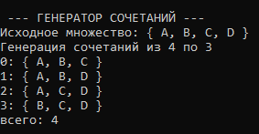

Результат работы программы

**Генерация перестановок**

**Перестановка** — это способ последовательно расположить элементы во множестве.

**Задание 3.** Разобрать и разработать генератор перестановок.

**namespace combi**

**{**

**struct permutation** // генератор перестановок

**{**

**const static bool L = true;** // левая стрелка

**const static bool R = false;** // правая стрелка

**short n,**// количество элементов исходного множества

**\*sset;**// массив индексов текущей перестановки

**bool *dart;**// массив стрелок (левых-L и правых-R)

**permutation (short n = 1);** // конструктор (количество элементов исходного

множества)

**void reset();** // сбросить генератор, начать сначала

**__int64 getfirst();** // сформировать первый массив индексов

**__int64 getnext();** // сформировать случайный массив индексов

**short ntx(short i);** // получить i-й элемент масива индексов

**unsigned __int64 np;** // номер перествновки 0,... count()-1

**unsigned __int64 count() const;** // вычислить общее кол. перестановок

**};**

**};**

Шаблон структуры генератора перестановок

Реализация функций генератора перестановок

// Combi.cpp

**#include "stdafx.h"**

**#include "Combi.h"**

**#include <algorithm>**

**#define NINF ((short)0x8000)**

**namespace combi**

**{**

**permutation::permutation(short n)**

**{**

**this->n = n;**

**this->sset = new short[n];**

**this->dart = new bool[n];**

**this->reset();**

**};**

**void permutation::reset()**

**{ this->getfirst(); };**

**__int64 permutation::getfirst()**

**{**

**this->np = 0;**

**for (int i = 0; i < this->n; i++)**

**{this->sset[i] = i; this->dart[i] = L;};**

**return (this->n > 0)?this->np:-1;**

**};**

**__int64 permutation::getnext() //**

**{**

**__int64 rc = - 1;**

**short maxm = NINF, idx = -1;**

**for(int i = 0; i < this->n; i++)**

**{**

**if ( i > 0 &&**

**this->dart[i] == L &&**

**this->sset[i] > this->sset[i-1] &&**

**maxm < this->sset[i]) maxm = this->sset[idx = i];**

**if ( i < (this->n-1)&&**

**this->dart[i] == R &&**

**this->sset[i] > this->sset[i+1]&&**

**maxm < this->sset[i]) maxm = this->sset[idx = i];**

**};**

**if (idx >= 0)**

**{**

**std::swap(this->sset[idx],**

**this->sset[idx+(this->dart[idx]== L?-1:1)]);**

**std::swap(this->dart[idx],**

**this->dart[idx+(this->dart[idx]== L?-1:1)]);**

**for (int i = 0; i < this->n; i++)**

**if (this->sset[i] > maxm) this->dart[i] = !this->dart[i];**

**rc = ++this->np;**

**}**

**return rc;**

**};**

**short permutation::ntx(short i){return this->sset[i];};**

unsigned __int64 fact(unsigned __int64 x){return (x == 0)?1:(x*fact(x-1));};

**unsigned __int64 permutation::count() const {return fact(this->n); };**

**}**

**int _tmain(int argc, _TCHAR* argv[])**

**{**

**setlocale(LC_ALL, "rus");**

**char AA[][2]= {"A", "B", "C", "D"};**

**std::cout<<std::endl<<" --- Генератор перестановок ---";**

**std::cout<<std::endl<<"Исходное множество: ";**

**std::cout<<"{ ";**

**for (int i = 0; i < sizeof(AA)/2; i++)**

**std::cout<<AA[i]<<((i< sizeof(AA)/2-1)?", ":" ");**

**std::cout<<"}";**

**std::cout<<std::endl<<"Генерация перестановок ";**

**combi::permutation p(sizeof(AA)/2);**

**__int64 n = p.getfirst();**

**while (n >= 0)**

**{**

**std::cout<<std::endl<<std::setw(4)<< p.np <<": { ";**

**for (int i = 0; i < p.n; i++)**

**std::cout<<AA[p.ntx(i)]<<((i< p.n-1)?", ":" ");**

**std::cout<<"}";**

**n = p.getnext();**

**};**

**std::cout<<std::endl<<"всего: " << p.count()<<std::endl;**

**system("pause");**

**return 0;**

**}**

Пример применения генератора перестановок

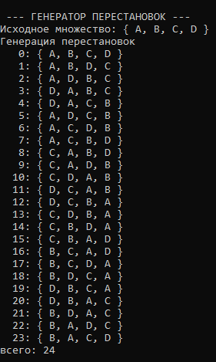

Результат работы программы

**Генерация размещений**

**Размещение** — это упорядоченный набор элементов, который можно выбрать из множества.

**Задание 4.** Разобрать и разработать генератор размещений.

// Combi.h

**#pragma once**

**namespace combi**

**{**

**struct accomodation** // генератор размещений

**{**

**short n,** // количество элементов исходного множества

**m,** // количество элементов в размещении

**\*sset;** // массив индесов текущего размещения

**xcombination *cgen;** // указатель на генератор сочетаний

**permutation *pgen;** // указатель на генератор перестановок

**accomodation(short n = 1, short m = 1);** // конструктор

**void reset();** // сбросить генератор, начать сначала

**short getfirst();** // сформировать первый массив индексов

**short getnext();** // сформировать следующий массив индексов

**short ntx(short i);** // получить i-й элемент массива индексов

**unsigned __int64 na;** // номер размещения 0, ..., count()-1

**unsigned __int64 count() const;** // общее количество размещений

**};**

**}**

**};**

Шаблон структуры генератора размещений

// Combi.cpp

**#include "stdafx.h"**

**#include "Combi.h"**

**namespace combi**

**{**

**accomodation::accomodation (short n, short m)**

**{**

**this->n = n;**

**this->m = m;**

**this->cgen = new xcombination(n,m);**

**this->pgen = new permutation(m);**

**this->sset = new short[m];**

**this->reset();**

**}**

**void accomodation::reset()**

**{**

**this->na = 0;**

**this->cgen->reset();**

**this->pgen->reset();**

**this->cgen->getfirst();**

**};**

**short accomodation::getfirst()**

**{**

**short rc = (this->n >= this->m)?this->m:-1;**

**if (rc > 0)**

**{**

**for (int i = 0; i <= this->m; i++)**

**this->sset[i] = this->cgen->sset[this->pgen->ntx(i)];**

**};**

**return rc;**

**};**

**short accomodation::getnext()**

**{**

**short rc;**

**this->na++;**

**if ((this->pgen->getnext())> 0) rc = this->getfirst();**

**else if ((rc = this->cgen->getnext())> 0)**

**{this->pgen->reset(); rc = this->getfirst();};**

**return rc;**

**};**

**short accomodation::ntx(short i)**

**{ return this->sset[i]; };**

unsigned __int64 fact(unsigned __int64 x){ return (x == 0)?1:(x*fact(x-1));};

**unsigned __int64 accomodation::count() const**

**{**

**return (this->n >= this->m)?**

**fact(this->n)/fact(this->n - this->m):0;**

**};**

**}**

**};**

Реализация функций генератора размещений

**#define N (sizeof(AA)/2)**

**#define M 3**

**int _tmain(int argc, _TCHAR* argv[])**

**{**

**setlocale(LC_ALL, "rus");**

**char AA[][2]= {"A", "B", "C", "D"};**

**std::cout<<std::endl<<" --- Генератор размещений ---";**

**std::cout<<std::endl<<"Исходное множество: ";**

**std::cout<<"{ ";**

**for (int i = 0; i < N; i++)**

**std::cout<<AA[i]<<((i< N-1)?", ":" ");**

**std::cout<<"}";**

**std::cout<<std::endl<<"Генерация размещений из "<< N <<" по "<<M;**

**combi::accomodation s(N,M);**

**int n = s.getfirst();**

**while (n >= 0)**

**{**

**std::cout<<std::endl<<std::setw(2)<<s.na<<": { ";**

**for (int i = 0; i < 3; i++)**

**std::cout<<AA[s.ntx(i)]<<((i< n-1)?", ":" ");**

**std::cout<<"}";**

**n = s.getnext();**

**};**

**std::cout<<std::endl<<"всего: "<<s.count()<<std::endl;**

**system("pause");**

**return 0;**

**}**

Пример использования генератора размещений

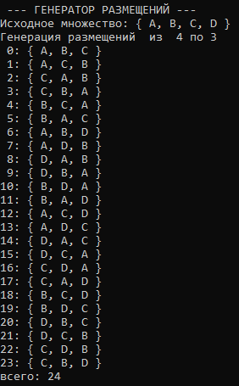

Результат работы программы

**Решение упрощенной задачи о рюкзаке с помощью генератора множества всех подмножеств**

**Задание 5.**  Решить в соответствии с вариантом задачу и результат занести в отчет (Вариант распределяется по списку):

**2**, 6, 10, 14) упрощенную о рюкзаке (веса предметов и их стоимость сгенерировать случайным образом: вместимость рюкзака 300 кг, веса предметов 10 – 300 кг, стоимость предметов 5 – 55 у.е.; количество предметов – 18 шт.);

// Knapsack.h

**#pragma once**

**#include "Combi.h"**

**int knapsack_s(**

**int V,** // [in] вместимость рюкзака

**short n,** // [in] количество типов предметов **const int v[],** // [in] размер предмета каждого типа

**const int c[],** // [in] стоимость предмета каждого типа

**short m[]** // [out] количество предметов каждого типа

**);**

Прототип функции **knapsack_s**

// Knapsack.cpp

**#include "stdafx.h"**

**#include "Knapsack.h"**

**#define NINF 0x80000000** // самое малое int-число

**int calcv(combi::subset s, const int v[])** // объем в рюкзаке

**{**

**int rc = 0;**

**for (int i = 0; i < s.sn; i++) rc += v[s.ntx(i)];**

**return rc;**

**};**

**int calcc(combi::subset s, const int v[], const int c[])** //стоимость в рюкзаке

**{**

**int rc = 0;**

**for (int i = 0; i < s.sn; i++) rc += (v[s.ntx(i)]*c[s.ntx(i)]);**

**return rc;**

**};**

**void setm(combi::subset s, short m[])** //отметить выбранные предметы

**{**

**for (int i = 0; i < s.n; i++) m[i] = 0;**

**for (int i = 0; i < s.sn; i++) m[s.ntx(i)] = 1;**

**};**

**int knapsack_s(**

**int V,** // [in] вместимость рюкзака

**short n,** // [in] количество типов предметов

**const int v[],** // [in] размер предмета каждого типа

**const int c[],** // [in] стоимость предмета каждого типа

**short m[]** // [out] количество предметов каждого типа {0,1}

**)**

**{**

**combi::subset s(n);**

**int maxc = NINF, cc = 0;**

**short ns = s.getfirst();**

**while (ns >= 0)**

**{**

**if (calcv(s, v) <= V)**

**if ((cc = calcc(s,v,c)) > maxc)**

**{**

**maxc = cc;**

**setm(s,m);**

**}**

**ns = s.getnext();**

**};**

**return maxc;**

**};**

Реализация функции **knapsack_s**

// Main

**#include "stdafx.h"**

**#include <iostream>**

**#include "Combi.h"**

**#include "Knapsack.h"**

**#define NN 4**

**int _tmain(int argc, _TCHAR* argv[])**

**{**

**setlocale(LC_ALL, "rus");**

**int V = 100,** // вместимость рюкзака

**v[] = {25, 30, 60, 20},** // размер предмета каждого типа

**c[] = {25, 10, 20, 30};** // стоимость предмета каждого типа **short m[NN];** // количество предметов каждого типа {0,1}

**int maxcc = knapsack_s(**

**V,** // [in] вместимость рюкзака

**NN,** // [in] количество типов предметов

**v,** // [in] размер предмета каждого типа

**c,** // [in] стоимость предмета каждого типа

**m** // [out] количество предметов каждого типа

**);**

**std::cout<<std::endl<<"-------- Задача о рюкзаке --------- ";**

**std::cout<<std::endl<<"- количество предметов : "<< NN;**

**std::cout<<std::endl<<"- вместимость рюкзака : "<< V;**

**std::cout<<std::endl<<"- размеры предметов : ";**

**for(int i = 0; i < NN; i++) std::cout<<v[i]<<" ";**

**std::cout<<std::endl<<"- стоимости предметов : ";**

**for(int i = 0; i < NN; i++) std::cout<<v[i]*c[i]<<" ";**

**std::cout<<std::endl<<"- оптимальная стоимость рюкзака: " << maxcc;**

**std::cout<<std::endl<<"- вес рюкзака: ";**

**int s = 0; for(int i = 0; i < NN; i++) s+= m[i]*v[i];**

**std::cout<<s;**

**std::cout<<std::endl<<"- выбраны предметы: ";**

**for(int i = 0; i < NN; i++) std::cout<<" "<<m[i];**

**std::cout<<std::endl<<std::endl;**

**system("pause");**

**return 0;**

**}**

Пример использования функции **knapsack_s**

// Main

**#include "stdafx.h"**

**#include <iostream>**

**#include "Combi.h"**

**#include "Knapsack.h"**

**#include <time.h>**

**#include <iomanip>**

**#define NN (sizeof(c)/sizeof(int))**

**int _tmain(int argc, _TCHAR* argv[])**

**{**

**setlocale(LC_ALL, "rus");**

**int V = 600,** // вместимость рюкзака

**v[] = {25, 56, 67, 40, 20, 27, 37, 33, 33, 44, 53, 12,**

**60, 75, 12, 55, 54, 42, 43, 14, 30, 37, 31, 12},**

**c[] = {15, 26, 27, 43, 16, 26, 42, 22, 34, 12, 33, 30,**

**12, 45, 60, 41, 33, 11, 14, 12, 25, 41, 30, 40};**

**short m[NN];**

**int maxcc = 0;**

**clock_t t1, t2;**

**std::cout<<std::endl<<"-------- Задача о рюкзаке --------- ";**

**std::cout<<std::endl<<"- вместимость рюкзака : "<< V;**

**std::cout<<std::endl<<"-- количество ------ продолжительность -- ";**

**std::cout<<std::endl<<" предметов вычисления ";**

**for (int i = 14; i <= NN; i++)**

**{**

**t1 = clock();**

**maxcc = knapsack_s(V, i, v, c, m );**

**t2 = clock();**

**std::cout<<std::endl<<" "<<std::setw(2)<<i**

**<<" "<<std::setw(5)<<(t2-t1);**

**}**

**std::cout<<std::endl<<std::endl;**

**system("pause");**

**return 0;**

**}**

Вычисление продолжительности решения задачи о рюкзаке при различном количестве предметов

С помощью генератора всех подмножеств последовательно генерируются все массивы индексов, соответствующие битовой последовательности. На основе массивов индексов формируются все возможные подмножества предметов. Для каждого подмножества вычисляется суммарный объем и сверяется с вместимостью рюкзака. Если выбранное подмножество предметов помещается в рюкзак, то для выбранных предметов рассчитывается суммарная стоимость. Окончательным решением задачи будет подмножество предметов, имеющее максимальную суммарную стоимость при допустимом суммарном объеме.

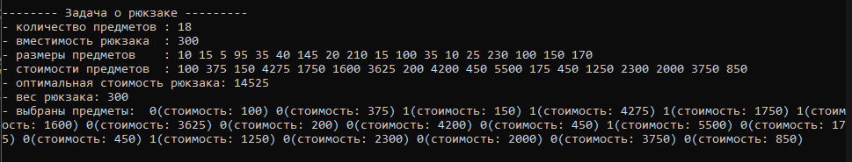

Результат работы программы

Ниже представлен график зависимости времени вычисления от размерности задачи.

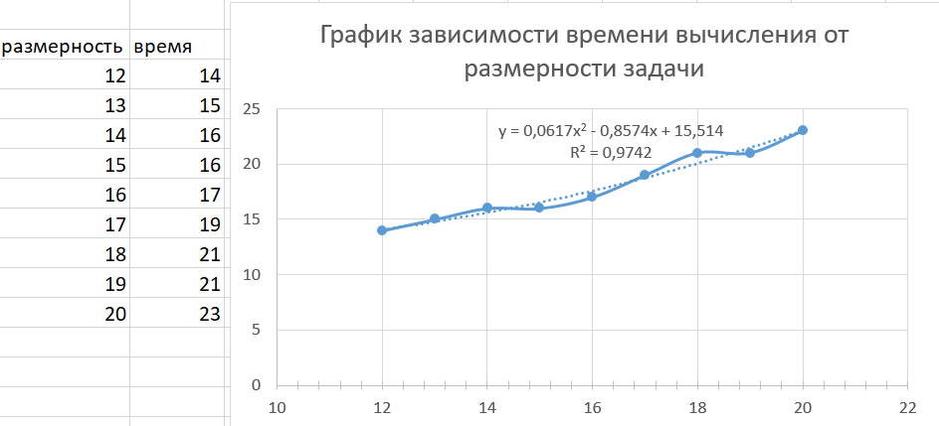

График зависимости времени вычисления от размерности задачи

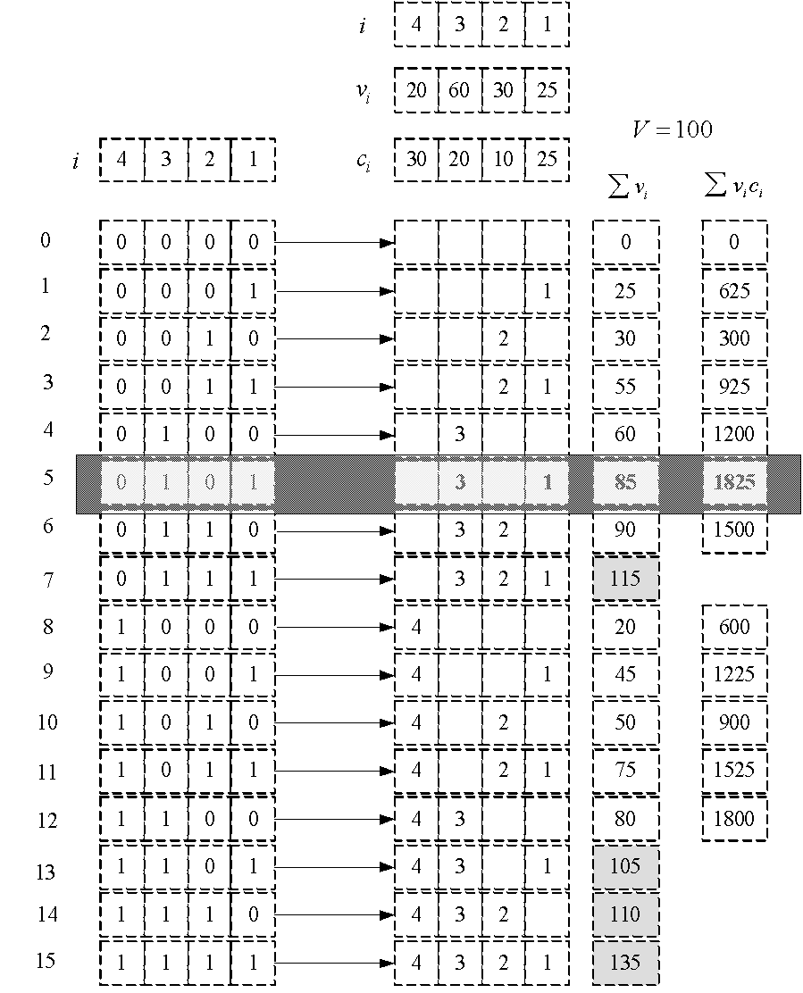

Схема решения задачи о рюкзаке с применением генератора множества всех подмножеств

**Вывод**: в лабораторной работе №2 были приобретены навыки разработки генераторов подмножеств, перестановок, сочетаний и размещений на С++; так же научились применять разработанные генераторы для решения задач о рюкзаке.

Для каждой задачи был предложен алгоритм решения, основанный на генерации соответствующих комбинаций, и выполнена их реализация на языке C++. Для исследования зависимости времени выполнения от размерности задачи был проведен эксперимент с генерацией случайных данных различной размерности и измерением времени выполнения алгоритма.

На основе полученных результатов были построены графики зависимости времени выполнения от размерности задачи для каждой задачи, и проанализированы полученные результаты. На графике представлена полиномиальная зависимость. Результаты работы были представлены в отчете в виде описания алгоритмов, примеров работы программ, графиков зависимости времени выполнения от размерности задачи, а также выводов о возможностях и ограничениях применения генераторов комбинаций для решения задач оптимизации.